附件五
107學年度 學校「學習領域(學年)專業學習社群」成果報告表
學校名稱 | 臺南市七股區後港國民小學
召集人 | 林倖儀 | Email | nana2267@tn.edu.tw
 |  | 電話 | 7941305#12
預期成效 | 1.組織教師專業發展團隊，提升教師教學品質。  2.透過備觀議課，教師共同學習成長。
備註：預期成效必須與學生學習診斷分析、提升學生學習成效之教學策略、學生學習策略、教學內容共同備課…相關。
一、目標檢核
具體檢核方式（有達到目標者請勾選）
1 .落實教學觀察與回饋，提升教師課程設計與教學技巧
2 .提升教師共同備課及課程發展與教學設計能力
3 .充實教師學/群科專業知能，精進教師教學技巧
- 4 .透過社群活動增能，增進教師教學媒材研發能力
5 .將所學運用於教育現場回饋予學生，增進學生的學習成效
6 .落實教師專業對話，進行課程規劃與討論，提升教學效能與學生學習成效
7 .透過社群活動增能，精進教師教學技巧，並提升學生發表能力。
8 .透過社群活動增能，進行同儕省思對話，精進教學策略及教學方法
- 9 .透過專題探討與評量分析之結果，進行調整或修正教學
- 10 .透過社群活動增能，提升教師班級經營能力與技巧
- 11 .擬定個別或團體輔導之計畫，落實於學生輔導，協助學生正常學習
12 .透過專題探討、共同備課、教學觀察與回饋，建構教師之學習共同體。
- 13 .應用教學檔案與回饋，進行教師省思教學以調整教學設計
14 .引導教師自我反思教學實踐，共同解決教學的問題。
15 .將社群運作的歷程或成果整理成動、靜態資料，並分享給同儕。
- 16 .其他：
需要協助的事項
1.協助社群成員課務安排
- 2.提供社群活動空間與設施
3.協助社群經費核銷
- 4.校長關心及鼓勵教師發展領導才能
- 5.專業人才邀約
6.社群召集人增能研習
- 7.其他

二、社群運作紀錄
第一次社群活動內容
時間 | 9/5 |  | 地點 | 專科教室
活動主題 | 社群運作模式介紹及意見分享  各年級課文本位教學規劃
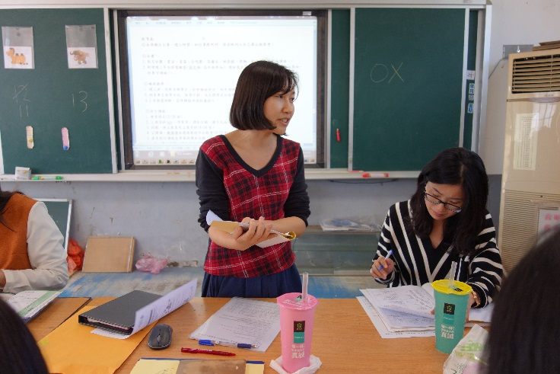 |  | 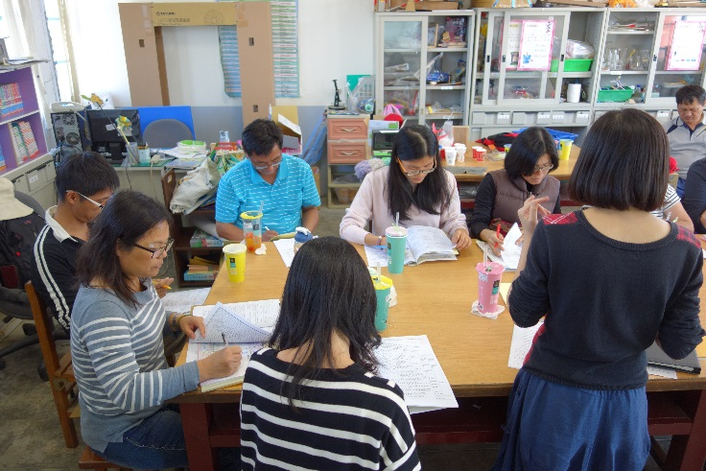
第二次社群活動內容
時間 | 10/3 |  | 地點 | 專科教室
活動主題 | 備課、觀課、議課-國語文領域
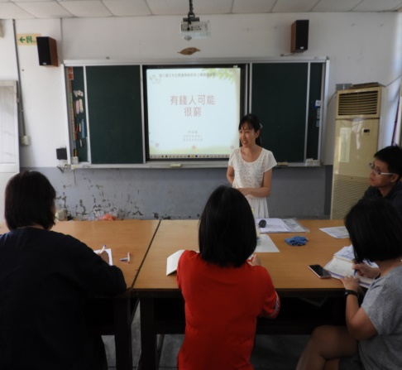 |  | 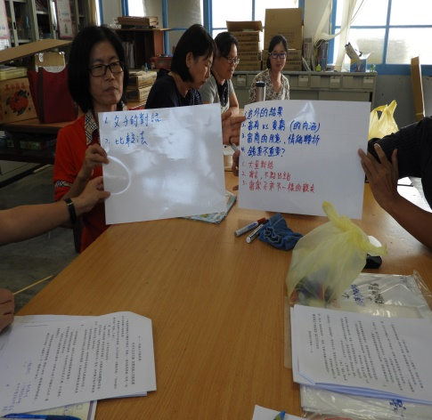

第三次社群活動內容
時間 | 11/3 |  | 地點 | 專科教室
活動主題 | 備課、觀課、議課-國語文領域
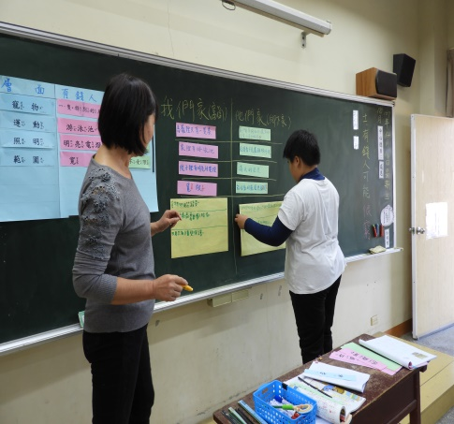 |  | 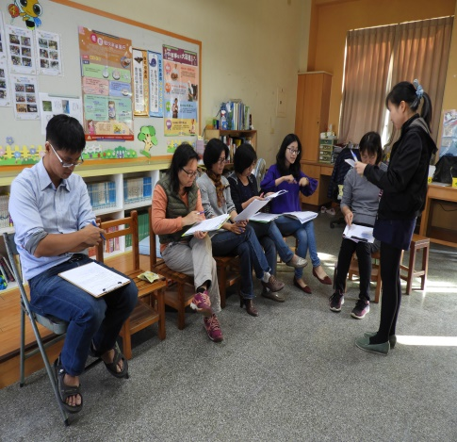
第四次社群活動內容
時間 | 3/6 |  | 地點 | 專科教室
活動主題 | 教學策略分享-課文本位前測分享
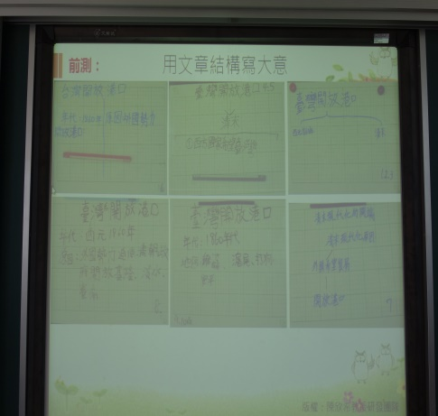 |  | 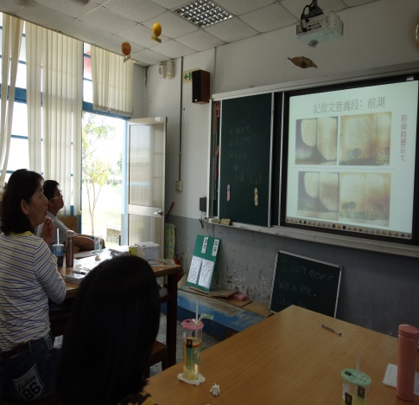

第五次社群活動內容
時間 | 4/10 |  | 地點 | 專科教室
活動主題 | 教學策略分享-環境氛圍營造(好書推薦)
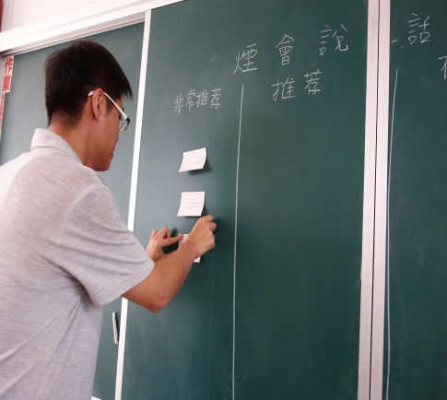 |  | 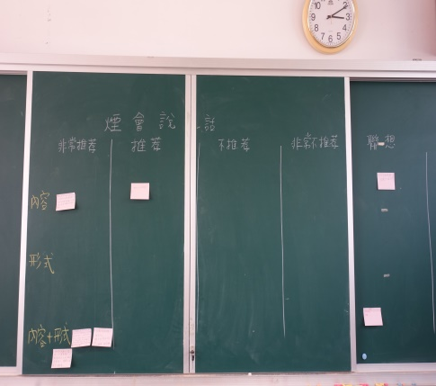
第六次社群活動內容
時間 | 6/5 |  | 地點 | 專科教室
活動主題 | 社群成果：課文本位後測分享
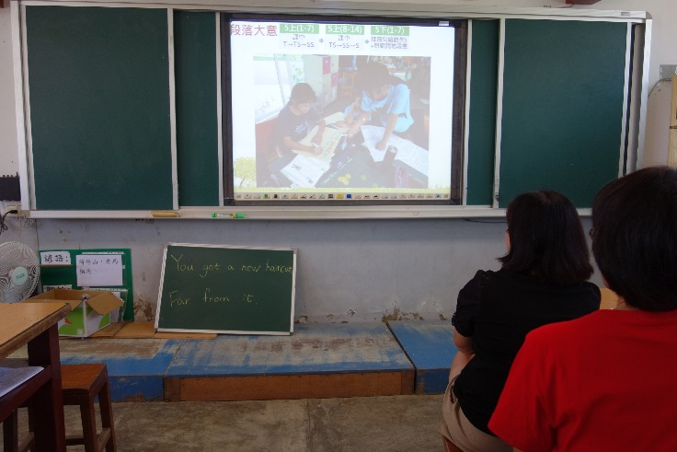 |  | 